DC充 電 線 NO:2
代號 |  |  |  |  |  | 產 品 圖 片 及 規 格
UC0015 |  |  | 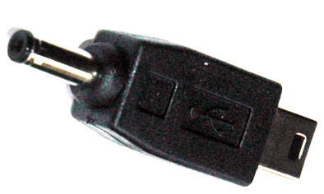 |  |  | DC轉迷你5Pin 轉接頭 手機轉接頭 |  | 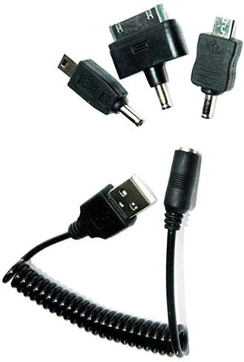
UC0017 |  |  | 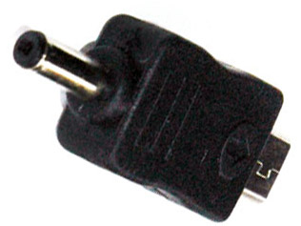 |  |  | DC-micro USB轉接頭 手機轉接頭
UC0018 |  |  | 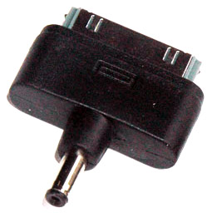 |  |  | DC-Apple iphone轉接頭
UC0012 |  |  | USB to DC母外徑3.5內1.1mm彈簧線 長約80cm 內正外負 |  |  |  |  | UC0012可用於以上三種轉頭
UC0013 |  |  | 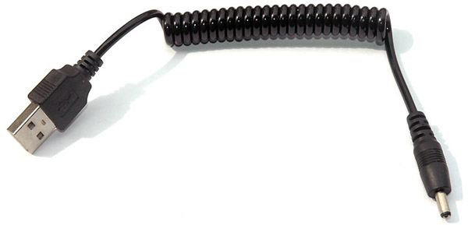 |  |  | USB to DC公外徑3.5內1.1外8.5mm彈簧線  長約80cm 內正外負
UC0003 |  |  | 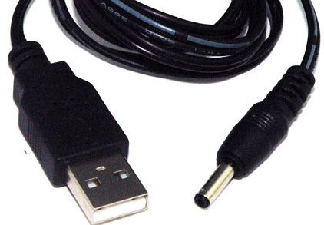 |  |  | USB充電線0.15/0.07mm 線長約80cm 內正外負
UC0004 |  |  | 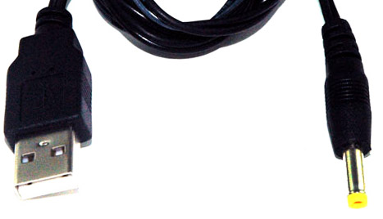 |  |  | USB充電線0.13/0.048mm 線長約80cm 內正外負
UC0005 |  |  | 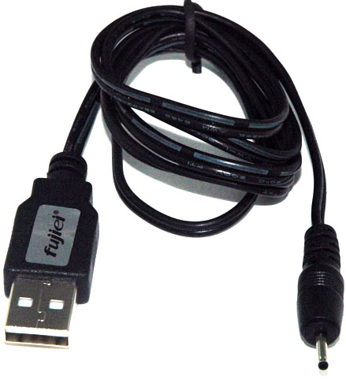 |  |  | USB充電線0.078/0.027mm 線長約80cm 內正外負 |  |  |  | 9
Micro USB線 材
 |  |  |  |  | 產 品 圖 片及 規 格
SR1022 |  | 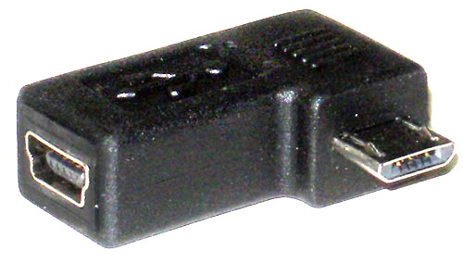 |  |  |  | USB 5pin母-micro B公 90度轉頭
US2006 |  | 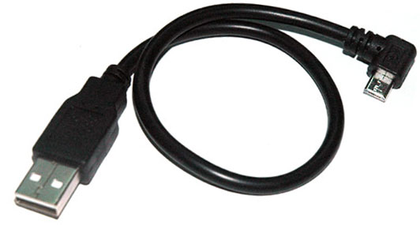 |  |  |  | USB A公-micro USB右彎30cm 充電線
US2001 |  | 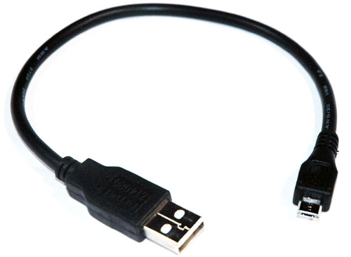 |  |  |  | 25cm | icro USB充電傳輸2用線  USB A公-micro USB  本線材採用4芯線，可用於手機.數位相機.MP4 充電.傳輸與電腦傳輸編輯（市場大部份採用2芯線只能充電，不能傳輸，線也比較細）
US2002 |  |  |  |  |  | 0.6M
US2003 |  |  |  |  |  | 1M
US2004 |  |  |  |  |  | 1.8M
SU0090 |  | 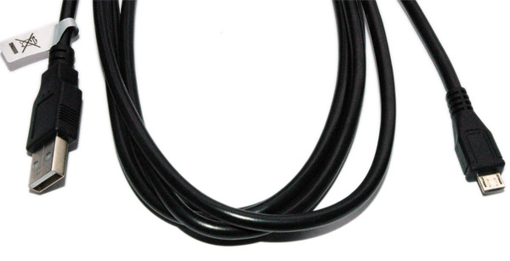 |  |  |  | USB A公/Micro USB B公1.8M
US2007 |  | 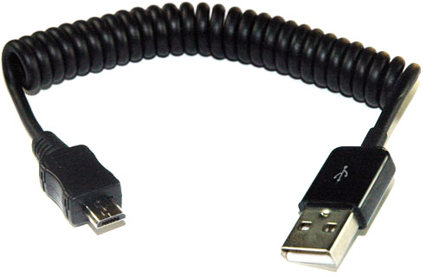 |  |  |  | USB A公-micro USB 1M彈簧線
US2010 |  | 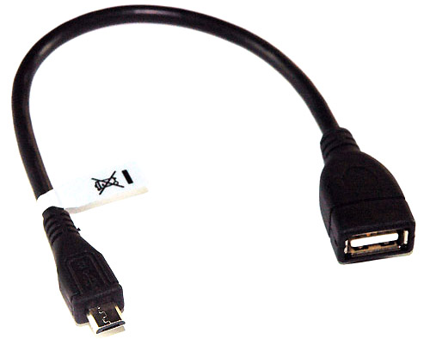 |  |  |  | 包覆式USB A母轉micro USB公 25cm  適用各款對應micro USB傳輸介面之手機或消費性電子產品
US2008 |  | 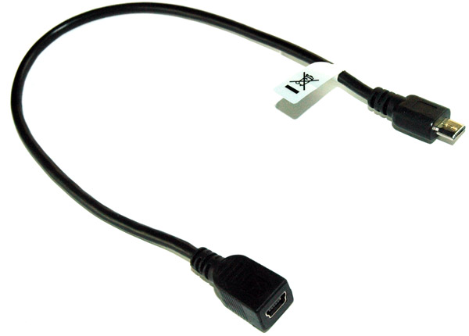 |  |  |  | Micro USB B 轉 mini 5pin (母)傳輸線25cm
US2009 |  | 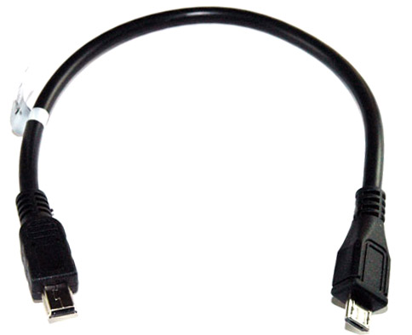 |  |  |  | Micro USB 轉 mini 5pin傳輸線 25cm
冠瑜資訊有限公司(力成)04-22806628 新竹: 0989-831810 嘉義:05-2810298高雄:07-3598298 www.lc-maron.com.tw

